PROJETO DE LEI N° ____/2020

Dispõe sobre o pagamento do adicional de insalubridade no percentual de 40% a todo trabalhador do Sistema de Segurança Pública durante a pandemia causada pelo COVID-19 (Coronavírus).

Art. 1º A todos os profissionais vinculados ao Sistema de Segurança Pública do Estado do Maranhão e aos seus Municípios fica assegurado, pelo tempo que perdurar o Estado de Calamidade Pública no âmbito do Estado do Maranhão em decorrência da pandemia do novo Coronavírus COVID - 19, a percepção do adicional de insalubridade de 40% calculado sobre o valor do salário do trabalhador.
Parágrafo único. Compreende a categoria mencionada no caput os policiais e bombeiros tanto civis quanto militares e os profissionais que integram o Sistema de Administração Penitenciária.
Art. 2º Aos profissionais que já percebam o referido adicional em incidência ou percentagens menores aplica-se o percentual na forma prevista no artigo 1º.
Art. 3º O Poder Executivo regulamentará no prazo de 10 (dez) dias esta Lei.
Art. 4º Esta Lei entra em vigor na data de sua publicação.
SALA DAS SESSÕES DA ASSEMBLEIA LEGISLATIVA DO ESTADO DO MARANHÃO, 27 de maio de 2020.
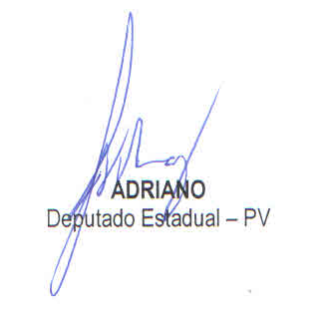
JUSTIFICATIVA
A Constituição Federal, art. 7º, inciso XXIII, prevê o pagamento de adicional de insalubridade, para os trabalhadores que exerçam atividades penosas, insalubres ou perigosas, na forma da lei. A CLT – Consolidação das Leis do Trabalho, no Capítulo V – Da Segurança e da Medicina do Trabalho, dedica a Seção XIII – às Atividades Insalubres e Perigosas dos trabalhadores celetistas, cujo artigo 192, assegura-lhes a percepção de adicional de insalubridade respectivamente de 40% (quarenta por cento), 20% (vinte por cento) e 10% (dez por cento) do salário mínimo, segundo se classifiquem nos graus: máximo, médio e mínimo.

Os agentes químicos, físicos e biológicos prejudiciais à saúde do trabalhador bem como os respectivos limites de tolerância são descritos pela NR nº 15, da Portaria 3.214/1978 do Ministério do Trabalho. Os trabalhadores de saúde estão expostos aos riscos de contraírem as doenças que dispõem a combater. Foram assim com a AIDS, com a Tuberculose, hepatites virais, leptospirose, malária, febre amarela, dengue, etc e agora estão expostos a contraírem o coronavirus. A legislação pátria garante a esses trabalhadores, dentre outros direitos, o de terem os riscos inerentes ao trabalho reduzidos, aposentadoria, e o adicional de insalubridade.

Atualmente, as contaminações dos trabalhadores de segurança pelo coronavirus já vem ocorrendo conforme destacam várias reportagens jornalísticas. O adicional de insalubridade não cobre o dano a que o trabalhador venha suportar em caso de contaminação ou infecção, mas compensa e ameniza a possibilidade do dano, ou o risco a que o trabalhador se expõe.

Por todas as razões expostas, apresento a presente Proposta, conclamando o apoio dos Nobres Pares para a regular tramitação e consequente, aprovação.

